固体氧化物燃料电池测试装置
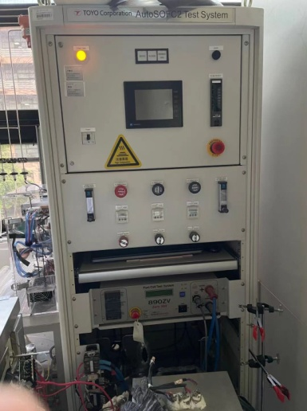

主要功能及用途：
燃料电池评价系统，是进行燃料电池的性能测试评价以及耐久性测试的系统。本系统、测试燃料电池的性能以及耐久性。控制气体流量（H2, Air, N2）、加湿器温度、电磁阀、电炉温度等、进行燃料电池测试评价。
主要技术指标：
气体种类以及流量
阳极：H2 最大流量 0.15NL/min、控制下限：2％/FS、精度：±1％/FS
阴极：Air 最大流量 0.3 NL/min、控制下限：2％/FS、精度：±1％/FS
吹净用（两极）：N2 最大流量 2L/min
电炉温度控制
电池温度设定：用FuelCell软件进行设定
控制方法：AC加热器方式
温度控制点：电炉
温度控制范围：室温＋10℃ ～ 100℃
加热器容量范围：～750W
其他装置技术规格
主配管：SUS316LBA
装置耐压：0.5MPaG
信号灯：有（绿色：氮吹净、橙色：燃料供给内、红：出现异常）
插座：3P－100V 8A 4个接口

主要特点：
本系统的功能，从大的方面来说，分为气体供给装置和控制用电脑（FuelCell软件）两部分的操作功能。各个配管的温度控制在气体供给装置一侧进行，加湿器、电池的温度控制，在控制用电脑（FuelCell软件）一侧进行。
1.气体供给装置的功能：各个气体压力调整、各个配管・阀门温度设定、各个配管・阀门加热器ON/OFF、异常温度监视装置一侧出现异常时内容会显示、解除异常管理人员用各温度调整气进行调整
2.控制用电脑（FuelCell软件）的功能：
燃料供给量设定、燃料供给／停止
加湿器温度设定、加湿器加热器ON/OFF、加湿器上限温度设定、
电池温度设定、电池加热器ON/OFF、电池温度上限设定
电池测试的电流・电压测试
联系人：梁波
13924800004

